Χαρταετοί
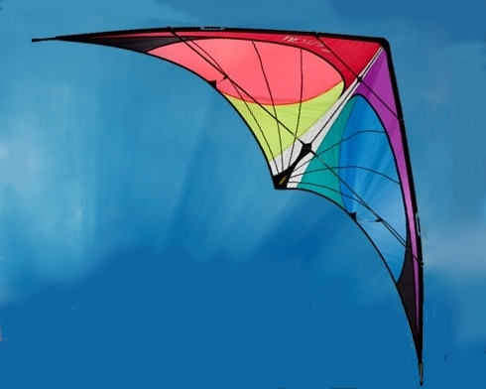
Η σημερινή εργασία, ακολουθεί το σκεπτικό της εργασίας με τις μάσκες. Είναι μία διακοσμητική σύνθεση συμμετρικής μορφής σε διάφορα μεγέθη με κίνηση στο χώρο.
Μπορείτε σαν βοήθημα για την εργασία να κατασκευάσετε σε χαρτόνι, αετούς σε διαφορετικά μεγέθη για να δώσετε στην εργασία σας, εκτός από το χρώμα (θερμά - ψυχρά) για τη προοπτική και το βάθος βάση λόγω των μεγεθών.
Μπορείτε αν θέλετε να διακοσμήσετε εσωτερικά τους αετούς σας με συμμετρικά πάντα σχήματα για να υπάρχει ισορροπία στη μορφή.
Ακολουθούν βοηθητικά σχήματα, για να πάρετε ιδέες όχι για να αντιγράψετε το βοήθημα.

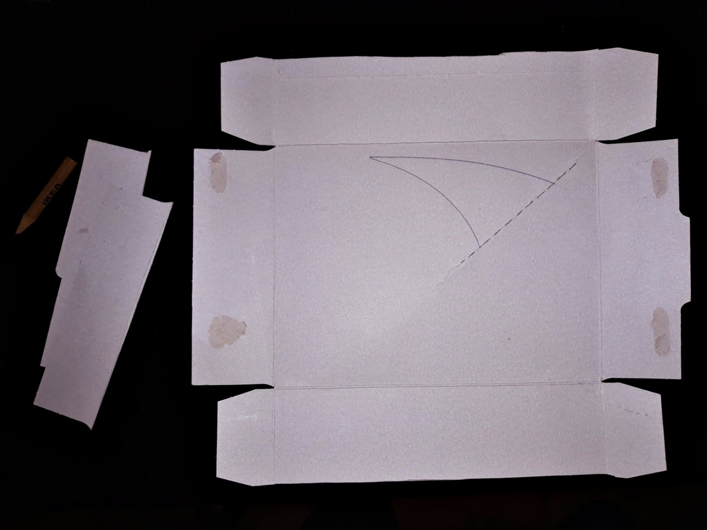
ΣΧΗΜΑ 1
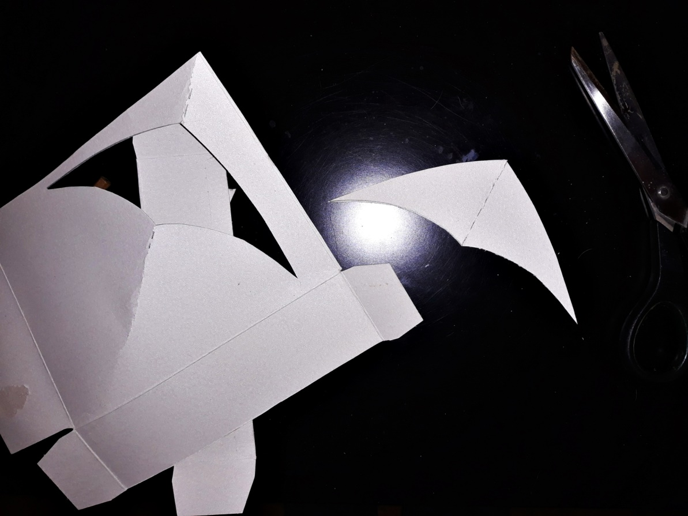
ΣΧΗΜΑ 2

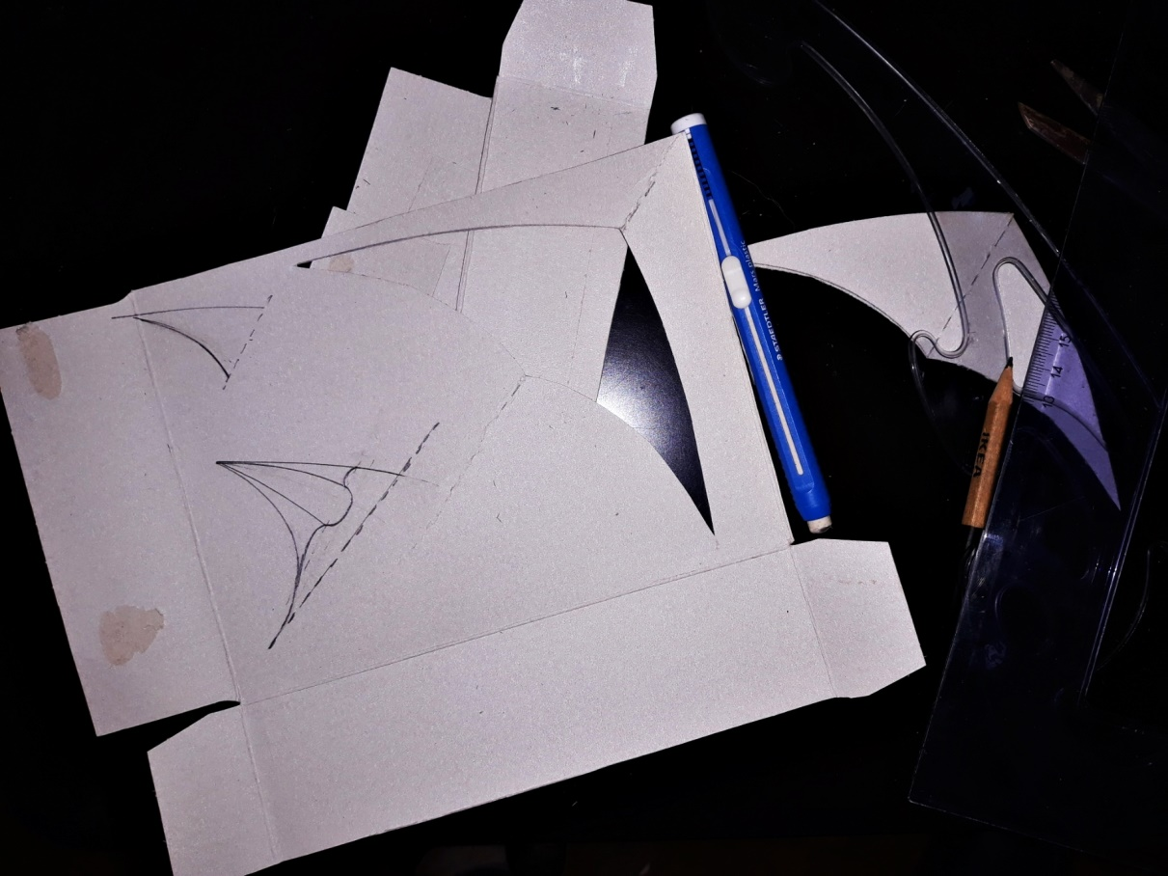
ΣΧΗΜΑ 3
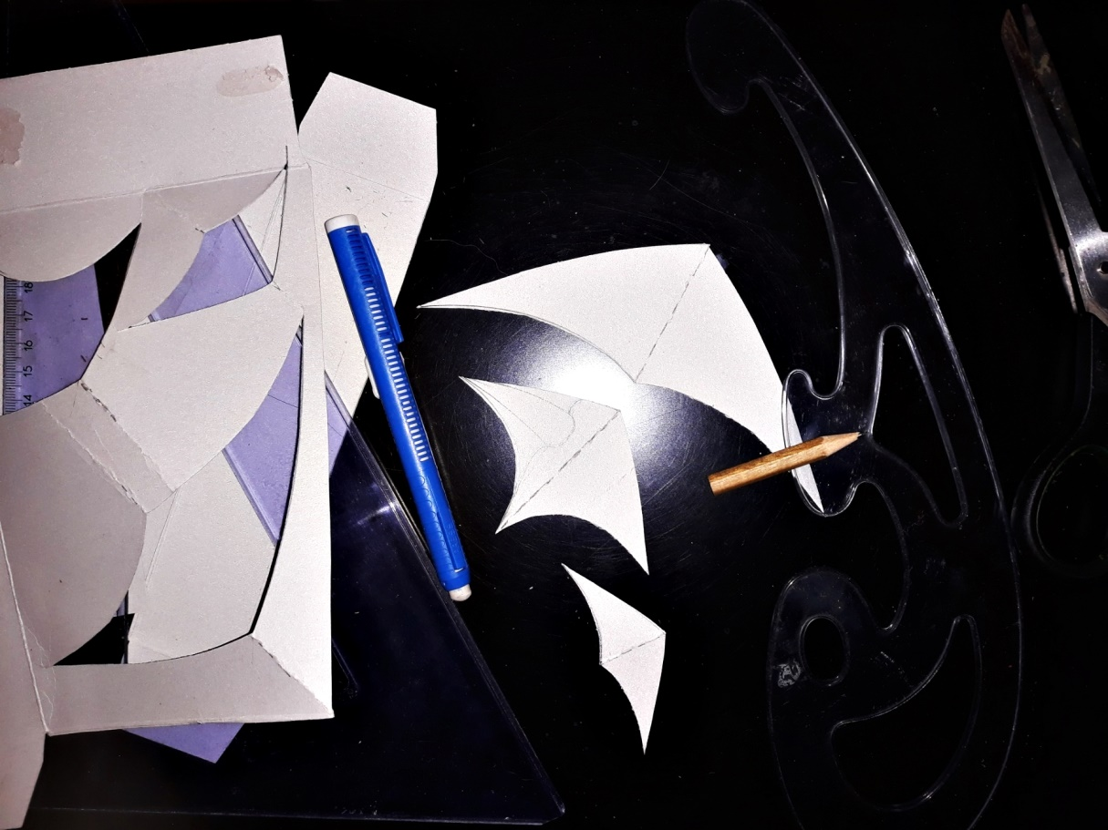
ΣΧΗΜΑ 4

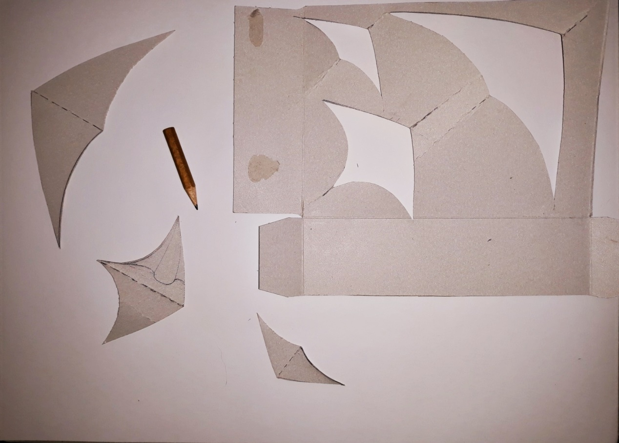
ΣΧΗΜΑ 5
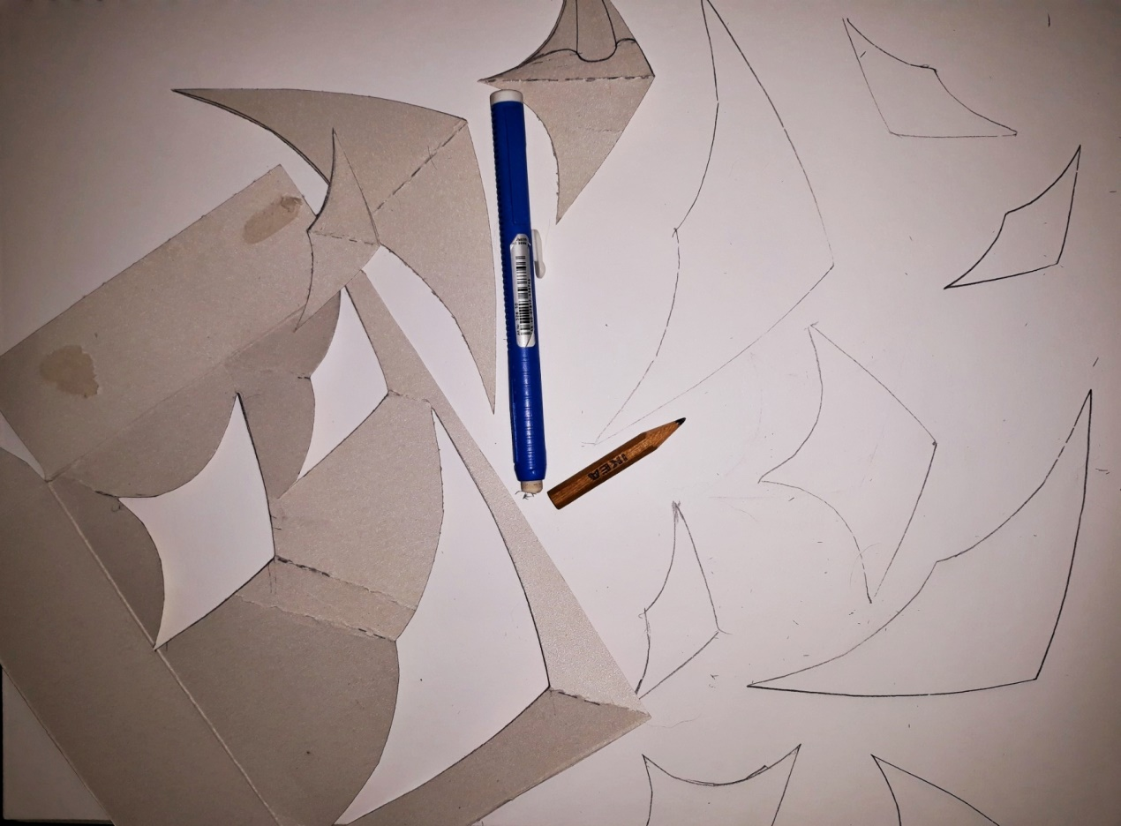
ΣΧΗΜΑ 6

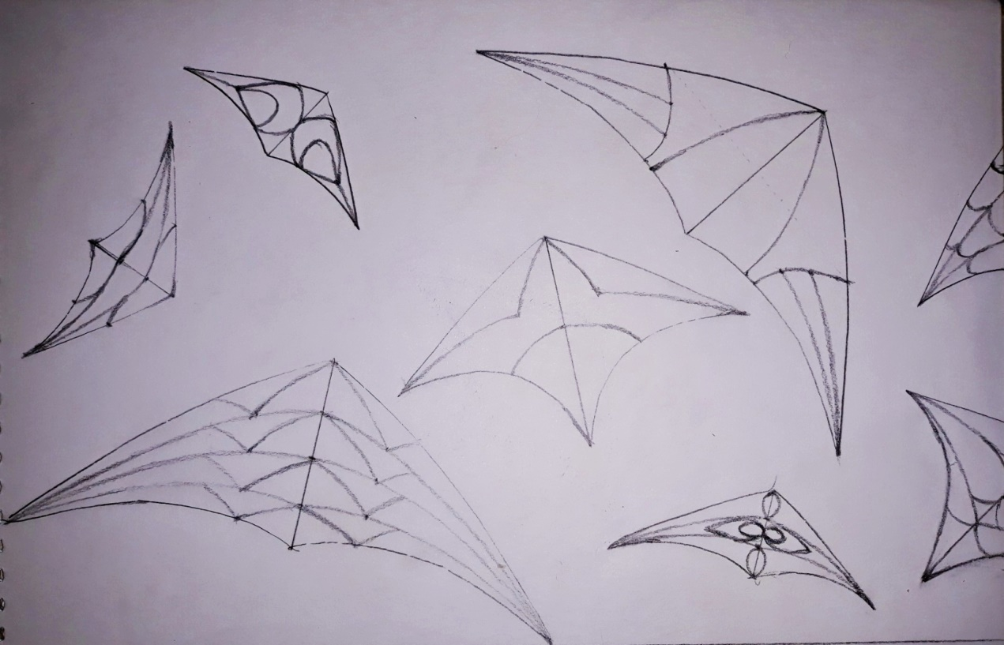
ΣΧΗΜΑ 7

Τα σχήματα πρέπει να κινούνται ελεύθερα στον χώρο σαν μία χορογραφία στον ουρανό, σαν να είναι βέλη σε διαφορετικές κατευθύνσεις.
Το φόντο θα πρέπει να είναι ζωντανό γαλάζιο ομοιόχρωμο παντού. Τα σχήματα θα είναι χρωματισμένα με πιο ψυχρά χρώματα οι μικροί αετοί, που όσο μεγαλώνουν σε μέγεθος θα γίνονται πιο θερμά, οι μεγάλοι αετοί θα έχουν πολύ θερμά χρώματα.

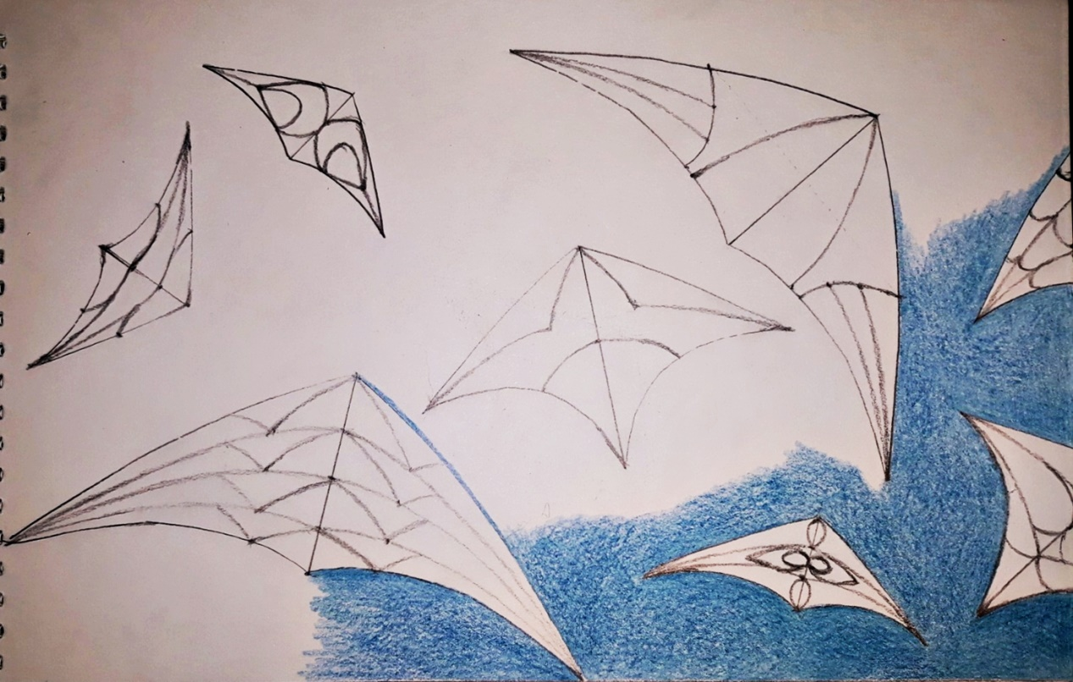
ΣΧΗΜΑ 9
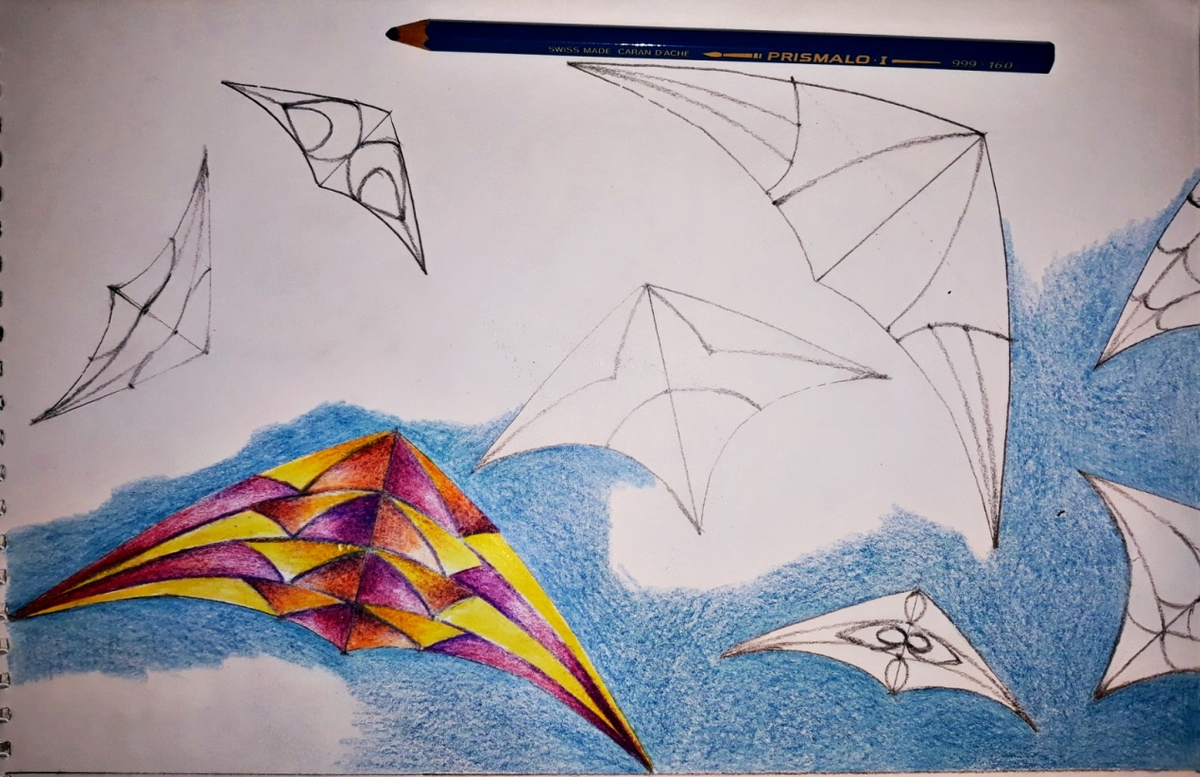
ΣΧΗΜΑ 10

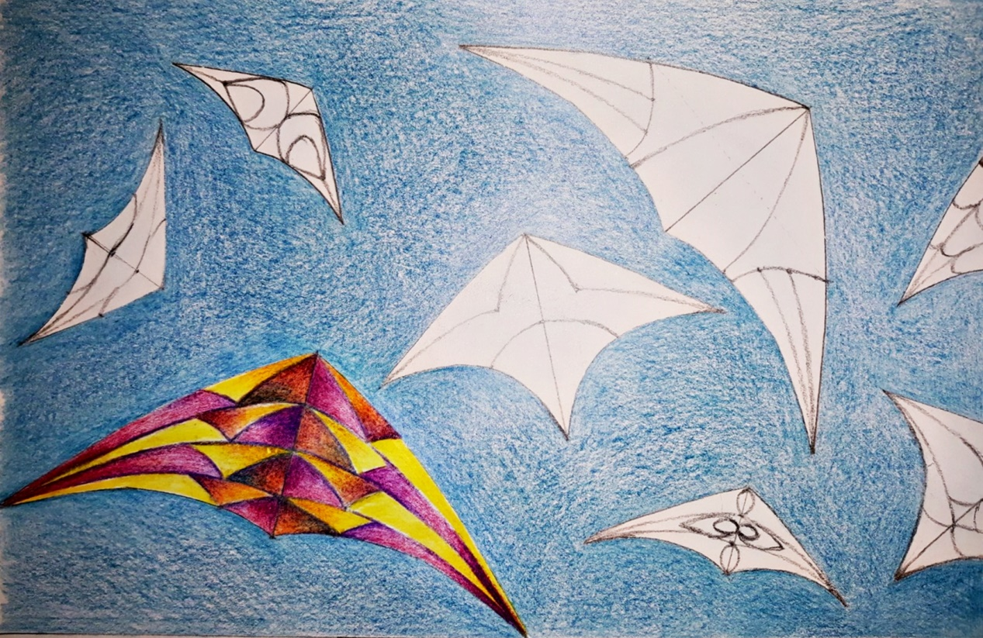
ΣΧΗΜΑ 11
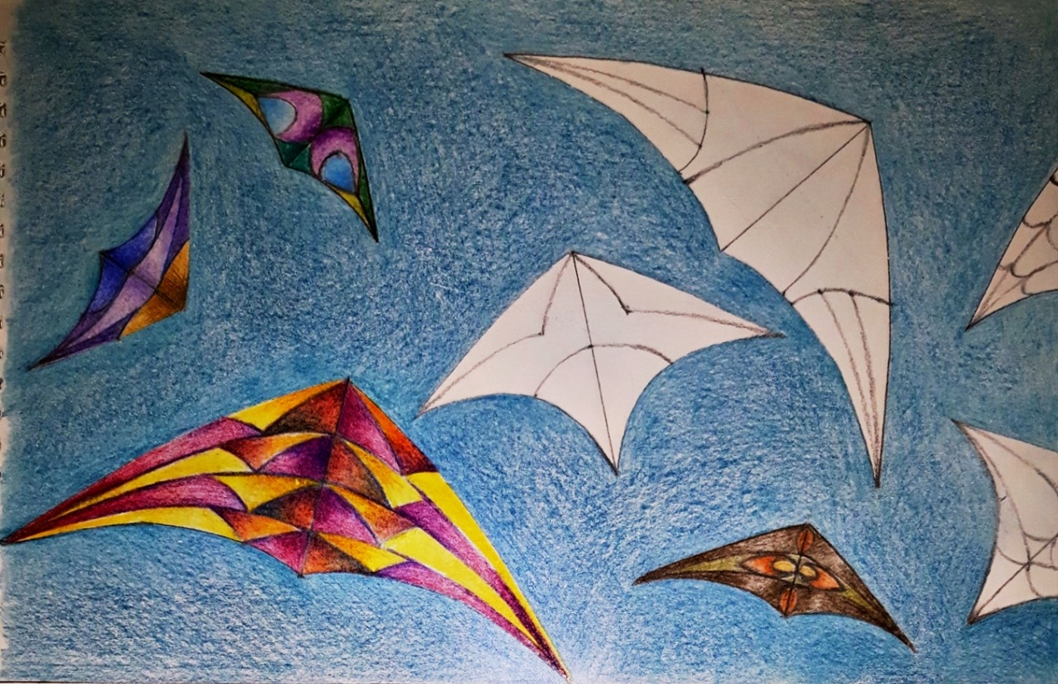
ΣΧΗΜΑ 12

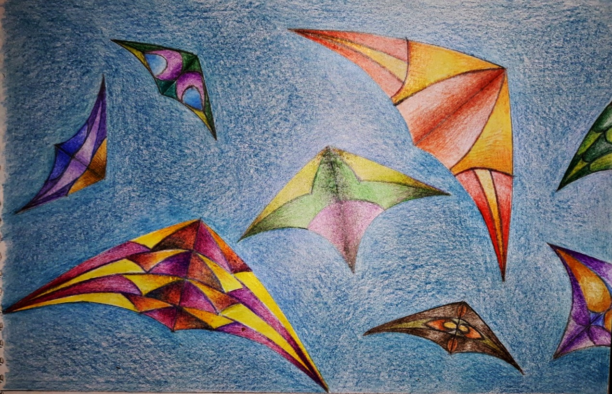
ΣΧΗΜΑ 13

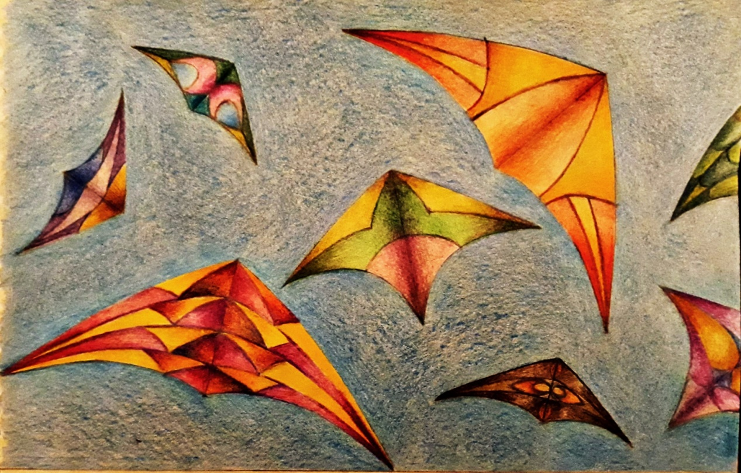
ΣΧΗΜΑ 14

